“Minería Inteligente y Segura: La Transformación Digital de Brocal”
Rodrigo R. García Vera, Johnatan D. Chircca Ayesta
¹ Autor: Sociedad Minera El Brocal SAA, Las Begonias 415, Piso 19, San Isidro, Lima, Perú (rodrigo.garcia@elbrocal.com.pe, 996 560 000)
² Coautor 1: Sociedad minera el brocal, Las Begonias 415, Piso 19, San Isidro, Lima, Perú (johnatan.chircca@elbrocal.com.pe, 982 446 097)

RESUMEN / CONTEXTO

Sociedad Minera El Brocal, desde el año 2010 viene explotando la mina Marca Punta Norte.
En los últimos 3 años Brocal ha incrementado su ritmo de producción diaria de 8k tmh a 13k tmh, siendo un reto la optimización de recursos a través del uso de la tecnología para mejorar la productividad y seguridad de las operaciones.
Desde el año 2022, con el impulso progresivo a nivel mundial de la minería 4.0, Brocal se propuso digitalizar varios procesos operativos que permitieran mejorar la productividad y la seguridad.
Los procesos con foco en digitalización fueron los siguientes:
- Sistema de ventilación principal y secundario.
- Sistema de bombeo principal
- Sistema contraincendio en puntos críticos de interior mina
- Sistema de monitoreo de gases estacionarios en zonas de alta concentración de personal
- Sistema de transporte de mineral con volquetes
- Control digital de ingreso obligatorio del personal con detectores de gases
- Control digital de ingreso y salida de personal y vehículos para proceso de voladura centralizada.
- Centralización de monitoreo y control en sala de despacho
OBJETIVOS
- Transformar digitalmente la mina Marca Punta Norte, mejorando la productividad a través del monitoreo y control en tiempo real de los servicios principales
- Minimizar los riesgos en la operación subterránea a través del uso de la tecnología garantizando la seguridad de los colaboradores operativos

APLICACION
Como primer reto se tuvo el objetivo de desplegar línea de radio y fibra óptica en toda la operación subterránea, logrando a inicios del año 2023 tener más del 70% de la mina con señal de radio e iluminación de red a través de Fibra Óptica. Paralelamente, se empezó con la gestión de compra para la implementación de los procesos antes mencionados.
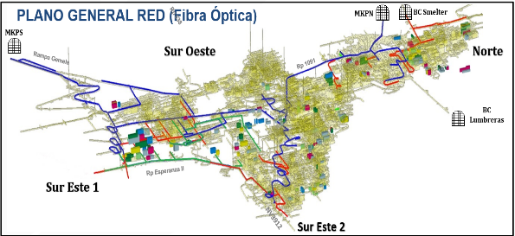
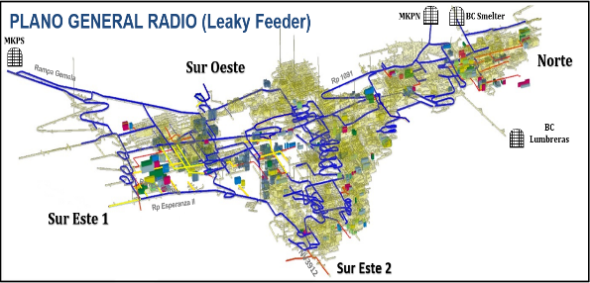
Para el año 2024, se logró tener el control de las 5 estaciones de bombeo principal de la mina, 5 ventiladores principales, 14 ventiladores auxiliares, 2 detectores de gases y 4 puntos con sistema contraincendio monitoreados por el dispatch.
La digitalización de estos procesos ha garantizado un monitoreo en tiempo real de los servicios principales en la operación subterránea ayudando a tomar decisiones rápidas ante eventualidades propias del dinamismo de la operación.
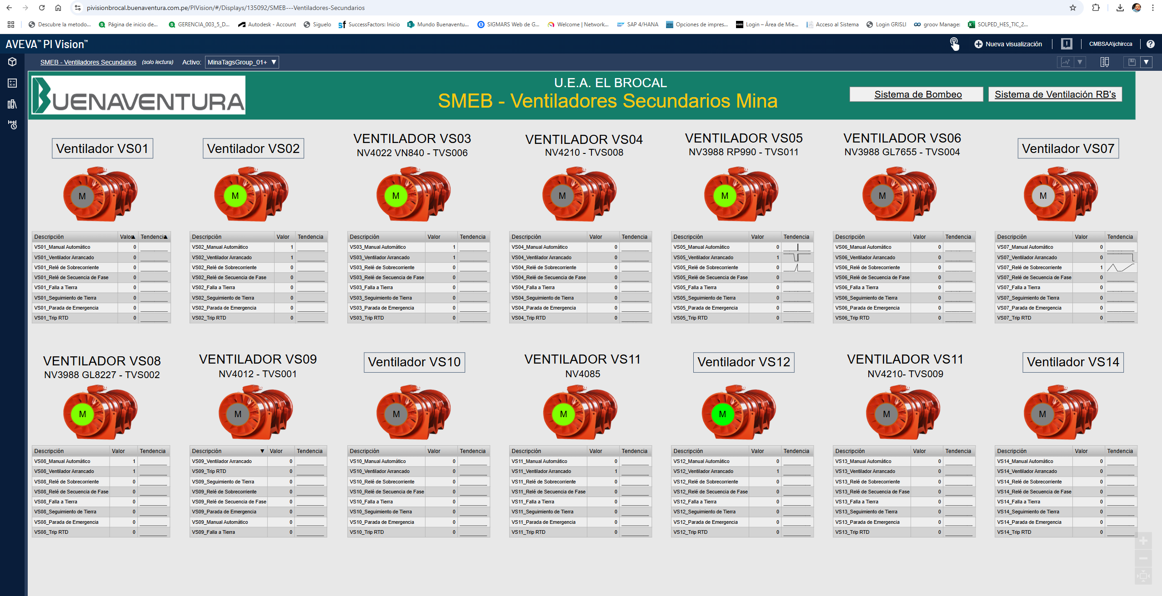
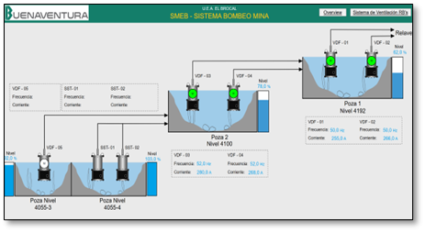
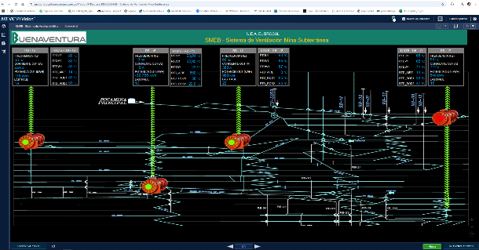
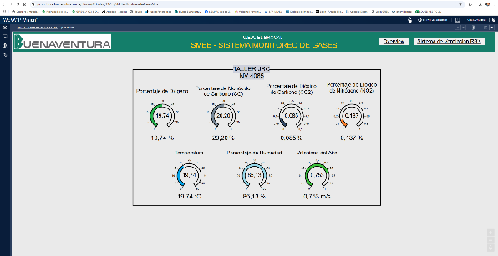
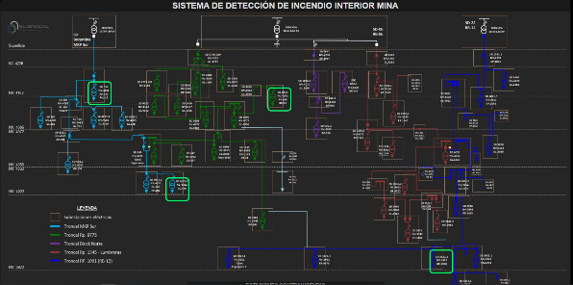
Para el primer trimestre del año 2025, se implementó el control digital de ingreso obligatorio con detectores de gases, así como el control digital de ingreso y salida de personas y vehículos en ambas bocaminas que acceden a interior mina. Ambos servicios monitoreados por la sala de control.
Esto marcó un hito importante para poder asegurar la evacuación total de la mina para el proceso de voladura centralizada, así como garantizar el cumplimiento del estándar de seguridad en las zonas de trabajo post-voladura.
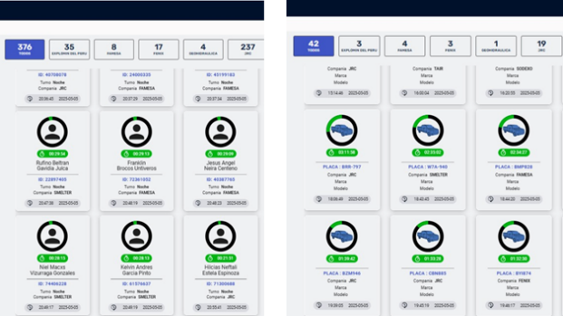
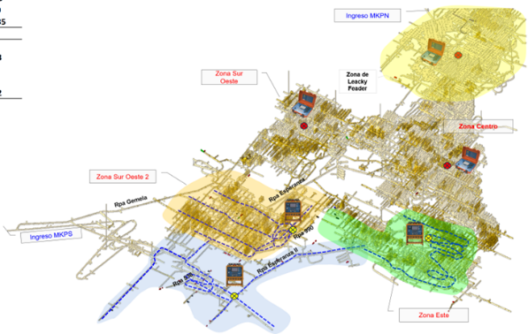

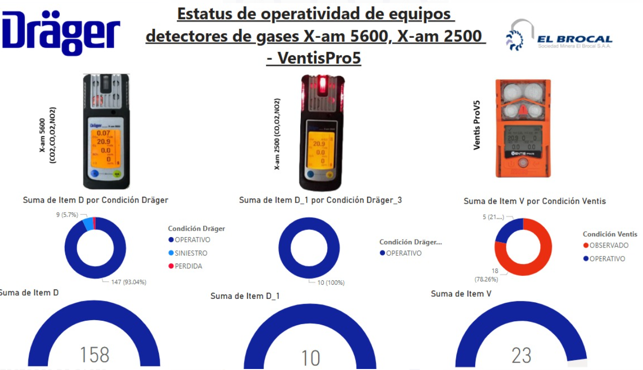
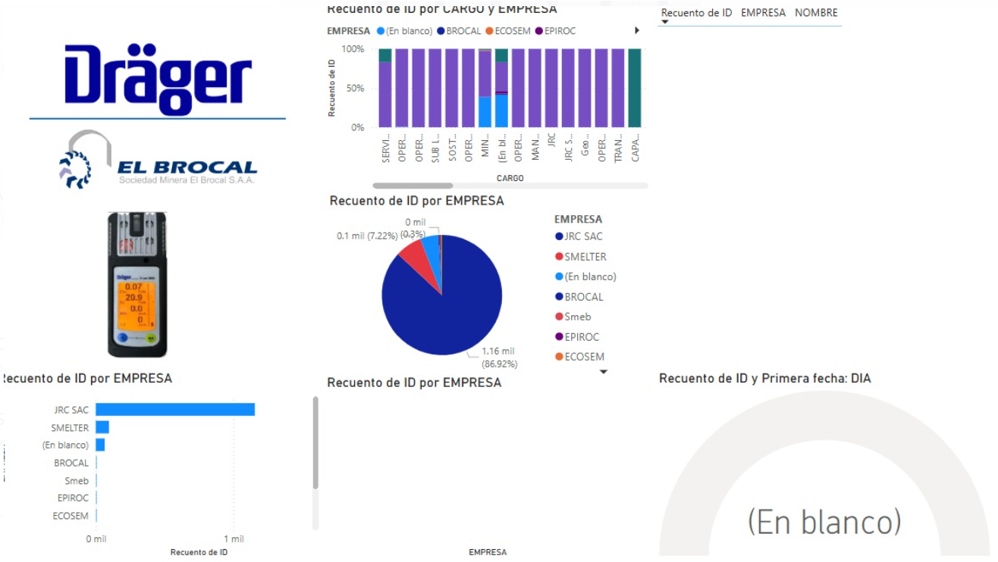

CONCLUSIONES Y RECOMENDACIONES
- La Transformación Digital en Brocal ha permitido mejorar la productividad de los procesos, así como minimizar los riesgos al personal operativo.
- La Transformación Digital ha servido para incrementar la eficiencia en el uso de equipos logrando un incremento en la producción diaria
REFERENCIAS BIBLIOGRAFICAS
- Digital Transformation in the Mining Industry: Innovation and Technology - Andrés B. García
- Mining and the Digital Transformation: Disrupting the Industry with Technology - Jerry A. Johnson
- Smart mining and the digital transformation of underground mines - Zhang, X., Zhang, P., & Li, M.

Ing. Rodrigo Garcia Vera
Ingeniero de minas por la Universidad Nacional de Ingeniería, con 10 años de experiencia. Experiencia laboral en empresas tales como Poderosa, Pan American Silver, Nexa Resources. Actualmente, me desempeño como jefe de mina en Sociedad Minera El Brocal de Compañía de Minas Buenaventura. Experiencia en las áreas de operaciones, costos, mejora continua, servicios mina y relleno hidráulico

Ing. Johnatan D. Chircca Ayesta
Ingeniero Eléctronico de la Universidad Tecnológica del Perú con más de 8 años de experiencia en las áreas de Telecomunicaciones e Instrumentación de equipos auxiliares y gestión de flota. Actualmente laboro como Jefe TIC en Sociedad Minera El Brocal SAA.

